ИНФОРМАЦИЯ ПО СОСТОЯНИЮ НА 04.10.22:

Индустриальные партнеры конференции «ИНТЕРСТРОЙМЕХ-2022»:
 | АСКОН — российский разработчик инженерного программного обеспечения (КОМПАС-3D; КОМПАС-График; ЛОЦМАН:КБ; ЛОЦМАН:PLM; ВЕРТИКАЛЬ; ПОЛИНОМ:MDM;  ГОЛЬФСТРИМ; 8D.Управление качеством; Pilot-ICE; Pilot-BIM; Renga; и др.), технологический партнер в создании информационных систем для промышленности и строительства.
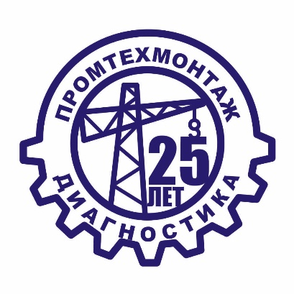 | АО "Промтехмонтаж-диагностика":  1. Строительство промышленных зданий и сооружений.  2. Монтаж/демонтаж грузоподъемного оборудования.  3. Изготовление металлоконструкций любой сложности.  4. Изготовление мостовых кранов, компонентов автокранов, карьерных самосвалов и экскаваторов, нестандартизированного оборудования.  5. Ремонт и обслуживание спецтехники, грузоподъемного оборудования.  6. Экспертиза промышленной безопасности, освидетельствование грузоподъемного оборудования.  7. Проектирование грузоподъемного оборудования, строительных конструкций.
 | ООО «Завод «Дорожных машин»»:  производство статических и вибрационных катков, уплотнителей ТБО, автогрейдеров, фронтальных погрузчиков, снегоуборочных и коммунальных.
 | АО «Русская механика»:  разработка и производство, мотовездеходов (квадроциклов) и снегоходов.
 | ПАО «Ярославский завод «Красный Маяк»:  производство вибрационных машин для строительства (вибровозбудителей, поверхностных и глубинных вибраторов, виброплощадок, виброреек, вибропогружателей и др.).

Предприятия и организации, планирующие принять участие в конференции «ИНТЕРСТРОЙМЕХ-2022» (в порядке поступления информации об участии):
- АО «РАСКАТ» (г. Рыбинск, Ярославская обл.);
- АО «Курганский завод дорожных машин»;
- АО «Галичский автокрановый завод» (г. Галич, Костромская обл.);
- ООО «Вычислительная механика» (г. Брянск);
- АО «Петербургский тракторный завод» (г. Санкт-Петербург);
- Научно-исследовательский испытательный центр Железнодорожных войск (г. Москва, Россия);
- ПАО «Тутаевский моторный завод» (Ярославская область, г. Тутаев);
- АО «Брянский автомобильный завод»;
- ООО «Подъемно-транспортные механизмы» (г. Ярославль);
- ООО «Научно-производственное предприятие Леспромсервис» (Республика Коми, г. Сыктывкар);
- ООО «Управляющая компания Мечел-Транс»;
- ООО "Научно-технический центр «АПМ»;

Список вузов планирующих участие в конференции «ИНТЕРСТРОЙМЕХ-2022»:
вузы-партнеры конференции:
- Белгородский государственный технологический университет им. В.Г.Шухова.
- Белорусский национальный технический университет г. Минск, Республика Беларусь;
- Восточно-Казахстанский Технический Университет им. Д.Серикбаева, Республика Казахстан;
- Межгосударственное образовательное учреждение высшего образования «Белорусско-Российский университет», г. Могилёв, Республика Беларусь;
- Московский автомобильно-дорожный государственный технический университет (МАДИ);
- Московский государственный технический университет им. Н.Э.Баумана;
- Национальный исследовательский Московский государственный строительный университет (МГСУ);
- Санкт-Петербургский государственный политехнический университет им. Петра Великого;
- Северо-Казахстанский университет им. М.Козыбаева, Республика Казахстан;
- Сибирский государственный автомобильно-дорожный университет (СибАДИ);
- Ферганский политехнический институт, Республика Узбекистан;

Вузы-участники конференции:
- Брянский государственный университет имени академика И.Г. Петровского;
- Владимирский государственный университет им. А.Г. и Н.Г. Столетовых;
- Воронежский государственный технический университет;
- Вятский государственный университет;
- Донбасская национальная академия строительства и архитектуры (г.Макеевка, Донецкая народная республика);
- Ижевский государственный технический университет им. М.Т.Калашникова;
- Казанский государственный архитектурно-строительный университет;
- Наманганский инженерно-строительный институт, Республика Узбекистан;
- Омский государственный технический университет;
- Пензенский государственный университет;
- Российский университет транспорта;
- Северный (Арктический) федеральный университет им. М.В.Ломоносова;
- Сибирский Федеральный Университет;
- Тульский государственный университет;
- Уральский федеральный университет им. Б.Н.Ельцина (г. Екатеринбург);
- Уфимский государственный нефтяной технический университет;
- Юго-Западный государственный университет;
- Южно-Российский государственный политехнический университет (НПИ) имени М.И.Платова (г. Новочеркасск);

